МІНІСТЕРСТВО ОСВІТИ І НАУКИ УКРАЇНИ

Харківський національний університет імені В.Н. КАРАЗІНА
______________________________________________________________________________________________________________
(повне найменування вищого навчального закладу)
ННІ” фізико-технічний факультет”
_____________________________________________________________________________________________________________
(повне найменування інституту, назва факультету (відділення))
кафедра фізики ядра та високих енергій імені О.І. Ахієзера
_____________________________________________________________________________________________________________
(повна назва кафедри (предметної, циклової комісії))

Пояснювальна записка
до дипломного проекту (роботи)
_____________________БАКАЛАВРА______________________
(освітньо-кваліфікаційний рівень)

на тему
_Точно вирішувані проблеми у наближеному потенціалі Томаса-Фермі
______________________________________________________________Exactly solvable problems for an approximate Thomas-Fermi potential________

Виконав: студент 4 курсу навчання за ОПП бакалавр
Спеціальність 105 «Прикладна фізика та наноматеріали»
Освітня програма «Прикладна фізика»

_____________Москвітін Микита Сергійович _________________________
(прізвище та ініціали)
Керівник __ д.ф.-м.н. Бондаренко М. В.__________
(прізвище та ініціали)
Рецензент__ д.ф.-м.н., ст. дослідник Кириллін І.В._____
(прізвище та ініціали)

Харків - 2023 рік
Анотація
В рамках цієї роботи розглянута алгебраїчна апроксимація потенціалу Томаса-Фермі запропонована Тітцем. Потенціал Тітца є зручним для рішення як класичних так і квантових рівнянь. Особливо цікавим є його використання для апроксимації потенціалів атомних ланцюжків та площин. В випадку останніх це призводить до одновимірного зміщеного потенціалу Кулона, що дозволяє вирішувати рівняння руху за довільної енергії. Крім цього перевіренна збіжність апроксимації для найбільш цікавих для каналювання кристалічних ґраток, а саме кремнію, германію та вольфраму.

abstract
In this work, the algebraic approximation of the Thomas-Fermi potential proposed by Tietz is considered. The Tietz potential is convenient for solving both classical and quantum equations. Its use for approximating the potentials of atomic chains and planes is especially interesting. In the planar case, this leads to a one-dimensional shifted Coulomb potential, which allows solving the equation of motion for arbitrary energy. In addition to this the convergence of the approximation was tested for the most interesting crystal lattices for channeling, namely silicon, germanium, and tungsten.

Зміст
Вступ............................................................................................................... | 4
Розділ 1 Огляд літератури................................................................... | 5
Розділ 2 Атомний Потенціал………………………………………. | 7
2.1 Модель Томаса-Фермі………………………………………………… | 7
2.2 Аналітична апроксимація моделі Томаса-Фермі……………………. | 9
2.3 Порівняння апроксимації Томаса-Фермі та потенціалу Хартрі-Фока | 10
Розділ 3 Потенціал ПЛОщини та ланцюжка…………………. | 15
3.1 Площина……………………………………………………………….. | 15
3.2 Порівняння з Хартрі-Фоком…………………………………………... | 15
3.3 Потенціал атомного ланцюжка……………………………………….. | 20
Розділ 4 задачі пов’язані з апроксимованим потенціалом однієї атомної площини………………………. | 23
4.1 Визначення періоду коливань………………………………………… | 23
4.2 Розв’язок рівняння Шредінгера для випадку електрона у полі атомної площини………………………………………………………….. | 24
Висновки………………………………………………………………….. | 26
Перелік використаних Джерел…………………………………… | 27

Вступ
Серед методів задання атомних потенціалів метод Томаса-Фермі є одним з найвідоміших статистичних методів. Незважаючи на простоту методу його головним недоліком є неможливість аналітичного розв’язку рівняння Томаса-Фермі, через це знаходження потенціалу потребує використання числових методів. Одним з методів подолання цієї проблеми є апроксимація чисельного розв’язку аналітичною функцією, таку апроксимацію у 1954 році запропонував Тітц [6]. В подальшому були запропоновані і інші апроксимації потенціалу Томаса-Фермі, зокрема у роботі Боугоффи [7] було запропоновано декілька різних апроксимацій, а також асимптотики.
Потенціал аналогічний потенціалу Тітца був розглянутий з метою теоретичного пояснення емпіричного закону Маделунга для заповнення електронних орбіталей у атомах. Цей потенціал був отриманий як окремий випадок потенціалу Демкова-Островського з огляду на узгодження квантування енергетичних рівнів з правилом Маделунга для одно-електронного потенціалу[8].
В рамках цієї роботи потенціал отриманий Тітцем порівняний з результатами отриманими Боугоффою та параметризованим потенціалом Хартрі-Фока отриманим у роботі Лобато та Ван Дейка [5]. Крім цього розглянуте застосування потенціалу Тітца для апроксимування потенціалів атомних площин та ланцюжків. Апроксимування площинного потенціалу призводить до зміщеного одновимірного потенціалу Кулона, який був розглянутий у роботах Лоудона, Мехти, Патіля й інших[2-4].

Розділ 1 Огляд літератури
Розглянемо роботи пов’язані з темою цієї роботи, в першу чергу потрібно звернути увагу на лист Тітца до журналу хімічної фізики [6]. В цьому листі Тітц запропонував вигляд апроксимації потенціалу Томаса-Фермі який використовується у даній роботі, крім цього він привів порівняння отриманого потенціалу з чисельними значеннями для апроксимацій Буша, Калдвела, Зоммерфельда та Брінкмана. Аналогічний вигляд потенціалу був пізніше отриманий у роботі Боугоффи зі знаходження апроксимованих аналітичних рішень рівняння Томаса-Фермі [7]. Слід зауважити, що Боугоффа у своїй роботі отримав константу нормування що відрізняється від отриманої Тітцем, вибір константи нормування буде розглянутий у наступному розділі.
Потенціал Тітца використовувався у роботі Островського з пояснення правил заповнення Маделунга, в даній роботі групування енергетичних рівнів за сумою головного і орбітального квантового чисел отримувалось з моделі ефективного потенціалу взаємодіючого з одним електроном. Потенціал Тітца для такої моделі дозволяє отримати точне рішення рівняння для нульової енергії, дане рішення дає так звану “хімічну орбіту” отриману у роботі Уілера [9]. Потенціал Тітца дозволив отримати рішення лише для малих енергій порядку електронвольта, однак саме в цьому діапазоні енергій формується електронна оболонка атома.
В даній роботі потенціал Тітца використовується для апроксимування потенціалів атомних ланцюжків та площин. Апроксимований потенціал останніх зводиться до зміщеного одновимірного потенціалу Кулона. Хвильові функції та відповідні енергетичні рівні для одновимірного потенціалу Кулона були розглянуті у роботах Лоудона та Ван Харігена [2;4], особливу увагу у відповідних роботах приділяли поведінці рішень поблизу 0. Лоудон перейшов до зміщеного кулонівського потенціалу щоб уникнути розходження в початку координат, відповідні рішення знаходились з умовою на малість зміщення з подальшим переходом до границі зміщення рівного нулю для вирішення задачі руху частинки у незміщеному одновимірному потенціалі Кулона. Стаття Ван Харігена зосереджена на розгляді саме зміщеного потенціалу і розглядає як випадок з малим зміщенням, коли параметр рівний значенню потенціалу у нулі помножений на квадрат зміщення набагато менший одиниці так і випадок коли відповідний параметр не є малим. У випадку значного зміщення потенціалу були знайдені приблизні значення енергії основного стану, а також всіх інших енергій зв’язку частинки. Також корисною роботою для опису поведінки частинки у одновимірному потенціалі є робота Мехти та Патіля [3], в цій роботі розглядалися власні стани s-хвилі у зміщеному потенціалі Кулона. Метод знаходження відповідних власних станів може бути розповсюджений з тривимірного випадку на одновимірний, при цьому зберігаються рішення у вигляді поліномів Лаґерра які були відкинуті як нефізичні у випадку тривимірної задачі.
Для перевірки застосовності потенціалу Тітца для апроксимації потенціалів у кристалічній гратці необхідний еталонний потенціал, у якості такого еталону були використані параметризації електронних щільностей та атомних потенціалів отриманих Лобато і Ван Дейком [5]. Відповідні параметризації були отримані у вигляді експоненційно спадаючих рядів для всіх елементів від водню до лоуренсію включно.

Розділ 2 Атомний Потенціал

2.1 Модель Томаса-Фермі
У цій роботі для визначення потенціалу була використана статистична модель Томаса-Фермі, ця квазікласична модель спирається на введення щільності електронного газу та на локальне виконання рівнянь однорідного електронного газу. Локальне використання рівнянь однорідного електронного газу виправдане у разі слабкої зміни $n_{e}\left(r\right)$ (щільності електронного газу ) на відстанях порядку довжини хвилі електрону.[1]
Отже введемо функцію щільності електронного газу. Для цього розглянемо фазовий об’єм у якому знаходяться всі електрони з імпульсом ${p≤p}_{max}$, де $p_{max}$ це імпульс Фермі. Об’єм зайнятого фазового простору дорівнює:
$d^{3}pd^{3}r=\frac{4π}{3}{\left[p_{max}\right]}^{3}V$ (2.1)
В силу принципу невизначеності фазовий об’єм розбивається на комірки розміром ${(2πℏ)}^{3}$, з принципу заборони Паулі у кожній такій комірці можуть знаходитись лише два електрони отже ми отримуємо що в основному стані кількість частинок у цьому фазовому об’ємі визначається рівнянням .[1]:
$N=\frac{8π}{3}{\left[p_{max}\right]}^{3}V=nV$ (2.2)
Звідки ми отримуємо явний вигляд функції щільності електронного газу (2.3)
$n_{e}\left(r\right)=\frac{8π}{3}{\left[\frac{p_{max}(r)}{2πℏ}\right]}^{3}$ (2.3)
Ця функція повинна відповідати умові нормування (2.4), яка є очевидною з умови електричної нейтральності атому. Сумарний заряд всіх електронів дорівнює заряду ядра $Z$:
$\int{d^{3}r}n_{e}\left(r\right)=Z$ (2.4)
Імпульс Фермі неважко знайти завдяки рівнянням класичної фізики:
$p_{max}\left(r\right)=\sqrt{2meϕ(r) }$ (2.5)
Будемо вважати що в нас локально виконується рівняння Пуассона:
$Δϕ\left(r\right)=4πρ(r)=4πen_{e}\left(r\right)$ (2.6)
Для спрощення виразу введемо безрозмірні відстань та потенціал. Визначимо безрозмірну відстань за допомогою співвідношення .
$x=\frac{r}{a_{TF}}$ (2.7)
Де $a_{TF}$ - це томас-фермієвський радіус, він визначається за формулою:
$a_{TF}=\frac{1}{2}{\left[\frac{3π}{4}\right]}^{\frac{2}{3}}Z^{\frac{-1}{3}}a_{B}=0.885z^{\frac{-1}{3}}a_{B}$ (2.8)
$a_{B}$ в цій формулі – це борівський радіус. Потенціал будемо шукати у вигляді (2.9), де $Φ(x)$ – це безрозмірний потенціал.
$ϕ\left(r\right)=\frac{Z e}{r}Φ(x)$ (2.9)
Формула (2.3) для щільності електронного газу у термінах безрозмірних відстані і потенціалу набуває вигляду:
$n_{e}\left(r\right)=\frac{Z}{4π{a_{TF}}^{3}}{\left[\frac{Φ\left(x\right)}{x}\right]}^{\frac{3}{2}}$ (2.10)
Отриманий вище вираз разом з безрозмірним потенціалом (2.9) підставляємо до рівняння Пуассона (2.6) і отримуємо рівняння Томаса-Фермі (2.11), яке задає атомний потенціал:
$x^{\frac{1}{2}}Φ{\left(x\right)}^{''}={Φ\left(x\right)}^{\frac{3}{2}}$ (2.11)
Граничні умови до цього рівняння (2.12) задаються з умови що потенціал поблизу ядра майже не екранується електронною хмарою, потенціал на нескінченності повинен дорівнювати нулю, бо екранований потенціал повинен спадати швидше з потенціал точкового заряду.
$\lim_{x→0}{Φ\left(x\right)=1, }\lim_{x→∞}{Φ\left(x\right)=0 }$ (2.12)
Перевіримо виконання умови нормування (2.4) функцією щільності (2.10), що задається знайденим вище співвідношенням у термінах безрозмірних відстані і потенціалу:
$Ζ=\int{d^{3}r}n_{e}\left(r\right)=\int_{0}^{∞}{4π{a_{TF}}^{3}x^{2}dx \frac{Z}{4π{a_{TF}}^{3}}{\left[\frac{Φ\left(x\right)}{x}\right]}^{\frac{3}{2}}}=Z\int_{0}^{∞}{dx x^{\frac{1}{2}}{Φ\left(x\right)}^{\frac{3}{2}}}= Z\int_{0}^{∞}{dx xΦ{\left(x\right)}^{''}}=Z \left({\left.xΦ{\left(x\right)}^{'}\right|}_{0}^{∞}-\int_{0}^{∞}{dx Φ{\left(x\right)}^{'}}\right)=ZΦ\left(0\right)=Z$ (2.13)
Розглянемо перший доданок з рівняння (2.13), а саме ${\left.xΦ{\left(x\right)}^{'}\right|}_{0}^{∞}$, цей доданок дорівнює нулю. Даний вираз очевидно зануляється у початку координат, на нескінченності він зануляється через те що похідна на нескінченності спадає пропорційно четвертому ступеню відстані. Це випливає з приблизного розв’язку рівняння Томаса-Фермі (2.11) на нескінченності (2.14) [1;7]
${\left.Φ\left(x\right)\right|}_{x→∞}≈144x^{-3}$ (2.14)
Отже, ми розглянули класичну модель Томаса-Фермі, ця статистична модель дозволяє значно спростити знаходження атомного потенціалу, однак рівняння (2.11) яке задає потенціал поля незважаючи на свою простоту вирішується лише чисельно, що є незручним для аналітичного розгляду, наприклад у задачах пов’язаних з каналюванням часток у кристалі.
2.2 Аналітична апроксимація моделі Томаса-Фермі
В рамках цієї роботи буде розглядатися апроксимація рішення рівняння Томаса-Фермі у вигляді:
$Φ_{apr}\left(x\right)={(1+x/{x_{0}})}^{-2}$ (2.15)
Такий вигляд функції апроксимації був запропонований у роботі Тітца [6], а також розглянутий у роботі Боугоффи [7]. Знайдемо константу $x_{0}$ з умови нормування (2.4), аналогічно розрахунку (2.13) ми отримуємо вираз для нормування безрозмірного потенціалу:
$1=\int_{0}^{∞}{dx x^{\frac{1}{2}}{Φ_{apr}\left(x\right)}^{\frac{3}{2}}}=\int_{0}^{∞}{dx x^{\frac{1}{2}}{(1+x/{x_{0}})}^{-3}}= \frac{{x_{0}}^{3/2}π}{8}$ (2.16)
Звідки ми отримуємо вираз для константи нормування:
$x_{0}= 4π^{{-2}/3}≈1.8648$ (2.17)
Порівняння отриманої в цій роботі апроксимації й чисельного рішення рівняння Томаса-Фермі можна побачити на рис.2.1 (при побудові чисельного розв’язку використанні значення приблизного розв’язку для нескінченості).
Як ми бачимо отримана апроксимація є доволі точною поблизу нуля однак розходиться на великій відстані. Через те що точне рішення спадає пропорційно третьому ступеню відстані (2.14).
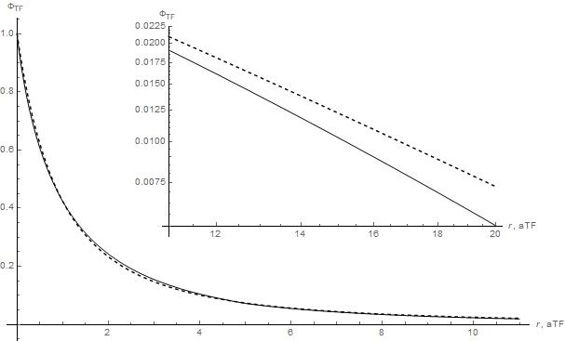
Рис.2.1 Порівняння чисельного рішення рівняння Томаса-Фермі (2.11): (суцільна крива) та апроксимації (2.15). Вкладений графік - порівняння у логарифмічному масштабі на більшій відстані.
Розходження на великих відстанях хоч і здається неважливим через малі значення потенціалу, проте може відігравати значну роль у випадку додавання потенціалів великої кількості атомів, як наприклад у кристалі, що буде продемонстровано у наступному розділі.
2.3 Порівняння апроксимації Томаса-Фермі та потенціалу Хартрі-Фока
Подальше використання отриманої апроксимації Томаса-Фермі потребує введення еталону для порівняння. У якості еталонного потенціалу у цій роботі використовується потенціал Хартрі-Фока, що задається рівнянням:
$V_{HF}\left(r\right)=C\sum_{i=0}^{n_{i}}{\frac{a_{i}}{b_{i}^{\frac{3}{2}}}\left(\frac{b_{i}^{\frac{1}{2}}}{π r}+1\right)exp[\frac{-2 πr}{b_{i}^{\frac{1}{2}}}]}$ (2.18)
Де $a_{i}$ та $b_{i}$ коефіцієнти розкладання отримані в роботі Лобато та Ван Дейка [5], $C$ – нормувальна константа. Даний потенціал представлений у вигляді суми потенціалів Юкави та експоненційно спадаючих функцій, потенціал Юкави поблизу ядра починає вести себе аналогічно кулонівському потенціалу.
Для порівняння з безрозмірним потенціалом отриманим з апроксимації моделі Томаса-Фермі приведемо $V_{HF}\left(r\right)$ до вигляду (2.9) (потенціал нормується з умови рівності безрозмірного потенціалу одиниці поблизу нуля), цей безрозмірний потенціал будемо вважати еталонним. Порівняння апроксимації з еталонним безрозмірним потенціалом для кремнію зображено на рис.2.2.
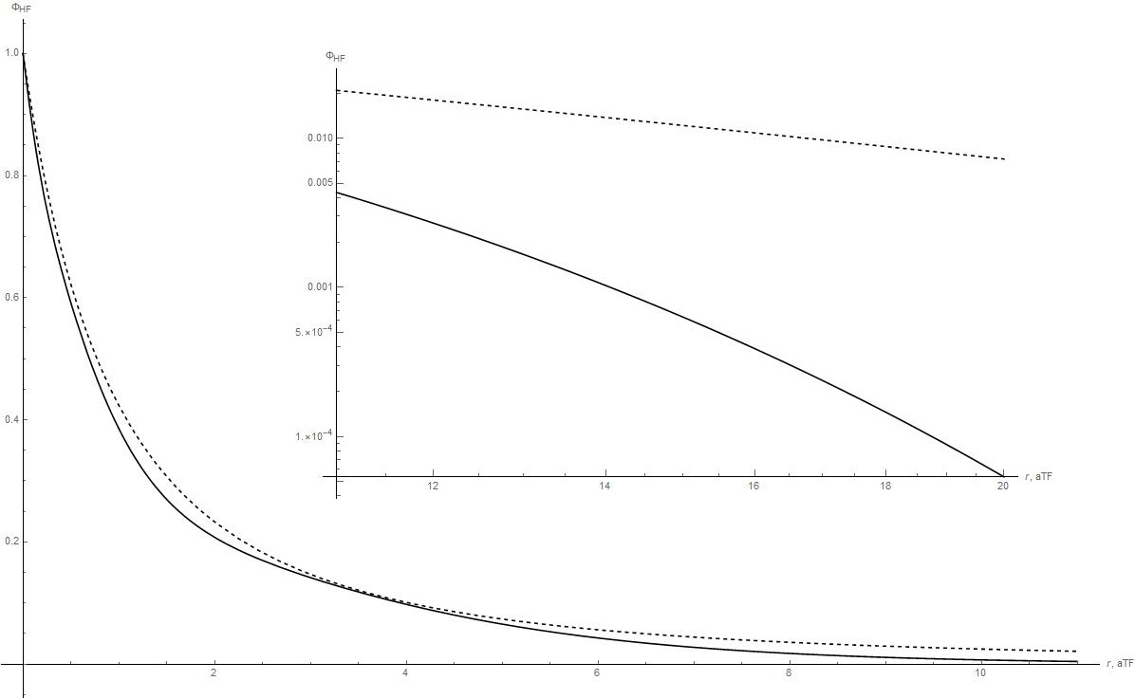
Рис.2.2 Безрозмірний потенціал що задається потенціалом Хартрі-Фока (Si) (2.18) : (суцільна крива) та апроксимацією (2.15). Вкладений графік - порівняння у логарифмічному масштабі на більшій відстані.
Як видно з графіку апроксимація отримана з метода Томаса-Фермі спадає повільніше за еталонний потенціал Хартрі-Фока, що призводить до розходжень не тільки на великих відстанях, а й на відрізку від 1 до 3 радіусів Томаса-Фермі, що відповідає 0.2–0.6 ангстремам.
Для кращого розуміння застосовності розглянемо залежність розходження апроксимації з еталонним потенціалом для різних хімічних елементів рис.2.3.
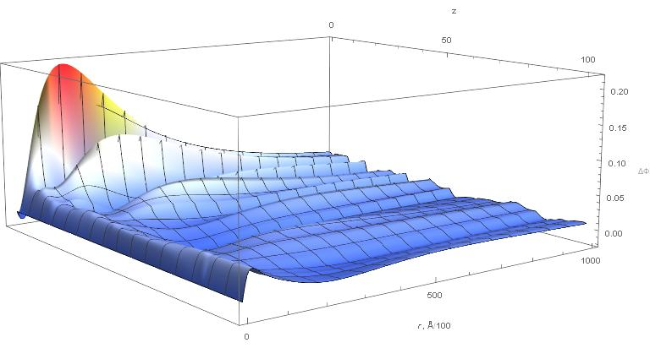
Рис.2.3 Відхилення безрозмірного потенціалу для апроксимації (2.15) від потенціалу Хартрі-Фока для різних хімічних елементів.
Рис.2.3 демонструє що апроксимація добре сходиться з еталонним потенціалом. Локальні максимуми розходження наявні для таких елементів як гелій, неон, що легко обачити на графіку представленому на рис.2.4 де зображена залежність максимального відхилення безрозмірного потенціалу від еталонного.
З цього ми можемо зробити висновок що використання апроксимація найбільш точна для елементів важчих за кремній, при цьому найбільші розходження спостерігаються для елементів з повністю заповненими електронними оболонками (у разі Cu повністю заповнюється 3d оболонка і електрони починають заповнювати 4s оболонку).
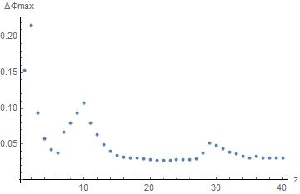
Рис.2.4 Максимальне відхилення безрозмірного потенціалу для апроксимації (2.15) від потенціалу Хартрі-Фока для різних хімічних елементів.
Необхідно зауважити, що незважаючи на малі відхилення апроксимації для безрозмірного потенціалу поблизу 0, відхилення апроксимованого потенціалу поблизу від потенціалу Хантрі-Фока поблизу ядра через необмежене зростання потенціалу кулона буде значним. Через це апроксимація не підходить для вирішення задач в яких має значення потенціал поблизу ядра атома, крім цього це може призводити до значних розбіжностей потенціалів поблизу 0 при інтегруванні, що буде згадано у наступному розділі.
В використаній нами апроксимації константа нормування відрізняється від отриманої у роботі Боугоффи [7], у цій роботі була отримана константа $x_{0}= 9^{1/3}≈2.0801$. У роботі Боугоффи [7] функція (2.15) була введена як приблизне рішення рівняння Томаса-Фермі (2.11) поблизу границі у початку координат, тобто у граничному випадку $x→0$ і саме для цього граничного випадку знаходилась константа нормування. На рис.2.5 зображення відхилення безрозмірних потенціалів для різних констант нормування від еталонного потенціалу Хартрі-Фока, у цій роботі буде використовуватися коефіцієнт отриманий з умови нормування (2.16) через менше відхилення від еталону .
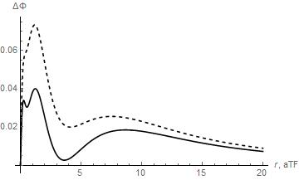
Рис.2.5 Відхилення безрозмірного потенціалу для апроксимації (2.15) від потенціалу Хартрі-Фока для кремнію: Суцільна лінія для коефіцієнту визначеного з умови нормування (2.16) та штрихова для визначеного у роботі Боугоффи [7].

Розділ 3 Потенціал ПЛОщини та ланцюжка

  - Площина
Апроксимація отримана в підрозділі 2.2 дозволяє нам представити атомний потенціал у вигляді:
$ϕ\left(r\right)=\frac{Z e}{r}{(1+Cr)}^{-2}$ (3.1)
Де константа згідно (2.7) та (2.16) визначається як:
$С=\frac{1}{a_{TF} x_{0} }=\frac{1}{ 1.650 z^{\frac{-1}{3}}a_{B} }$ (3.2)
Отриману апроксимацію можна використати щоб отримати потенціал атомної площини, для цього ми проінтегруємо потенціал атома у площині:
$V_{p}(z)=n_{a}d_{z}\iint_{-∞}^{+∞}{eϕ\left(\sqrt{(x^{2}+y^{2}+z^{2})}\right)dxdy}$ (3.3)
В цій формулі вісь $\vec{oz}$ обрана перпендикулярною атомній площині, $n_{a}$ – це щільність атомів у площині, а $d_{z}$ – відстань між атомними площинами. Далі перейдемо до циліндричної системи координат
$V_{p}\left(z\right)=2πn_{a}d_{z}\int_{0}^{+∞}{\frac{Z e^{2}}{r}{(1+Cr)}^{-2}ρdρ}=2πn_{a}d_{z}\int_{|z|}^{+∞}{\frac{Z e^{2}}{r}{(1+Cr)}^{-2}rdr}$ (3.4)
Розраховуючи цей інтеграл ми отримуємо фінальний вигляд потенціалу:
$V_{p}\left(z\right)=2πn_{a}d_{z}Ze^{2}{(1+C|z|)}^{-1}$ (3.5)
Даний потенціал є скоректованим(константа 1 в знаменнику) одновимірним кулонівським потенціалом, в такому потенціалі дуже зручно аналітично вирішувати задачі. Далі ми розглянемо приклади задач які значно спрощуються при такому виборі апроксимованого потенціалу, проте спочатку розглянемо його збіжність з експериментальними даними.
3.2 Порівняння з Хартрі-Фоком
В якості еталонного потенціалу атомної площини для порівняння будемо як і в першому розділі використовувати потенціал Хартрі-Фока наведений в роботі Лобато і Ван Дейка [5] однак на відміну від першого розділу будуть розглянуті лише три хімічні елементи, а саме кремній, германій та вольфрам. Вони всі формують однакові за будовою кубічні кристалічні гратки які відрізняються тільки періодом. Ці хімічні елементи обрані бо саме кристали кремнію та германію мають найбільшу практичну значимість, зокрема через їх використання з метою використання каналювання заряджених частинок.
На рис.3.1 зображенні потенціали задані апроксимацією, еталонний потенціал Хартрі-Фока та їх різниця.
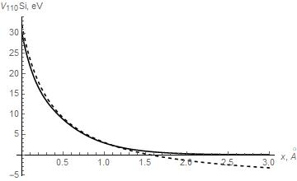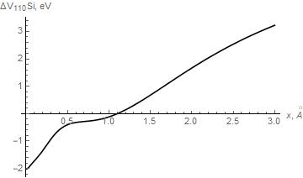
Рис.3.1 Потенціал атомної площини Si(110): потенціал Хартрі-Фока (суцільна лінія), апроксимація (3.5) та її відхилення (зміщено на -7,47 електронвольт)
Апроксимація для кращої збіжності зміщена відносно потенціалу Хартрі-Фока на константу, як зазначалося в першому розділі апроксимації метода Томаса-Фермі в даному випадку обмежують потенціал Хартрі-Фока зверху. Зі збільшенням відстані спостерігається помітне розходження між апроксимацією та еталонним потенціалом, хоча це не спостерігалося для атомного потенціалу. При аналізі застосування апроксимованого розв’язку до атомного потенціалу зазначалося що апроксимація спадає повільніше на великій відстані. Повільніше спадання на великій відстані у випадки площини приводить до додавання “хвостів” розходжень, це призводить до того що на відстані від площини порядку періоду кристалічної гратки починають спостерігатися значні відносні відхилення від еталонного потенціалу.
На рис.3.2 ми бачимо аналогічну до розглянутої раніше атомну площину для кристалу германію.
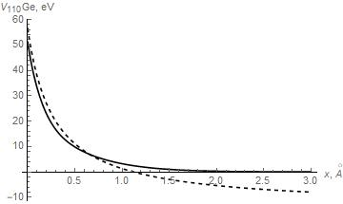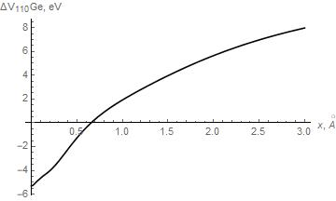
Рис.3.2 Потенціал атомної площини Ge(110): потенціал Хартрі-Фока (суцільна лінія), апроксимація (3.5) та її відхилення (зміщено на -13,86 електронвольт)
У випадку германію різниця в швидкості спадання еталонного потенціалу і апроксимації стає помітною, ця різниця стає ще помітнішою у випадку кристалу вольфраму який ми можемо побачити на рис.3.3.
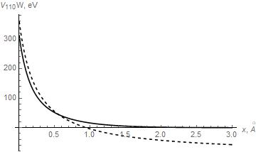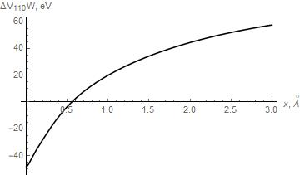
Рис.3.3 Потенціал атомної площини W(110) : потенціал Хартрі-Фока (суцільна лінія), апроксимація (3.5) та її відхилення (зміщено на -90,31 електронвольт)
Спостерігається закономірність зі зростанням атомного номеру збільшується кількість електронів і разом з ними посилюється екранування, що призводить до збільшення “хвостів” розходжень.
Для кращого розуміння наскільки критичними є ці розходження розглянемо потенціал між двома атомними площинами.
На рис.3.4 ми бачимо, що у випадку кристалічної гратки кремнію міжплощинні відстані є меншими за відстані на яких розходження стають помітними, через апроксимація є точною не лише поблизу площини, а у всьому просторі між ними.
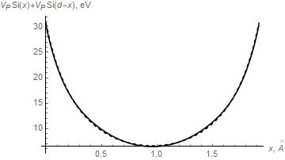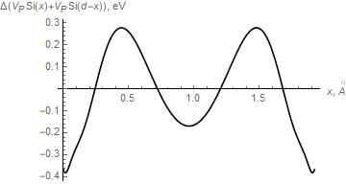
Рис.3.4 Потенціал двох атомних площин Si(110) : потенціал Хартрі-Фока (суцільна лінія), апроксимація (3.5) та її відхилення (зміщено на -15,05 електронвольт)
У випадку кристалічної гратки германію як ми бачимо на рис.3.5 розходження стає значним на відстанях менших за міжплощинну, через це ми можемо спостерігати помітне відхилення потенціалу поблизу центру. Однак апроксимація є доволі точною поблизу атомних площин де потенціал є найбільш помітним, це дозволяє використовувати потенціал в якості першого наближення в задачах з каналювання частинок з високими енергіями.
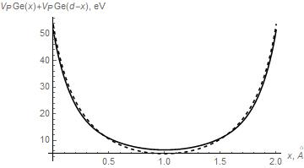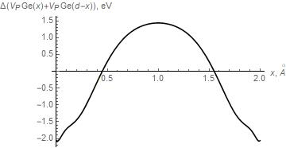
Рис.3.5 Потенціал двох атомних площин Ge(110) : потенціал Хартрі-Фока (суцільна лінія), апроксимація (3.5) та її відхилення (зміщено на -12,3 електронвольт)
Для кристалічної гратки вольфраму зображеної на рис.3.6 розходження в центрі стають помітнішими ніж у випадку германію, більш того відхилення потенціалу є помітним і поблизу атомної площини.
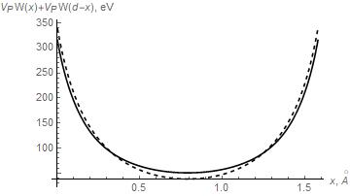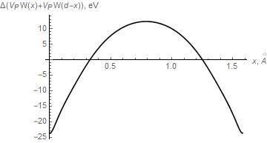
Рис.3.6 Потенціал двох атомних площин W(110) : потенціал Хартрі-Фока (суцільна лінія), апроксимація (3.5) та її відхилення (зміщено на -31,57 електронвольт)
Розглянемо поле більшої кількості площин на рис.3.7-3.9 зображені потенціали 6 атомних площин.
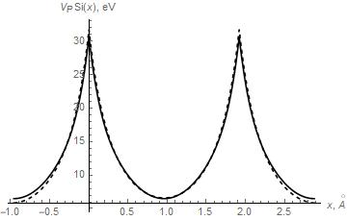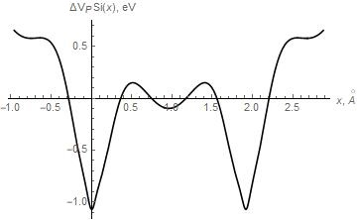
Рис.3.7 Потенціал шістьох атомних площин Si(110) : потенціал Хартрі-Фока (суцільна лінія), апроксимація (3.5) та її відхилення (зміщено на -45,17 електронвольт)
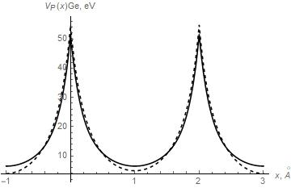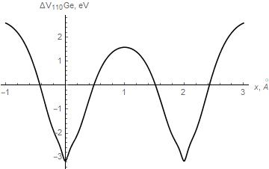
Рис.3.8 Потенціал шістьох атомних площин Ge(110) : потенціал Хартрі-Фока (суцільна лінія), апроксимація (3.5) та її відхилення (зміщено на -19,45 електронвольт)
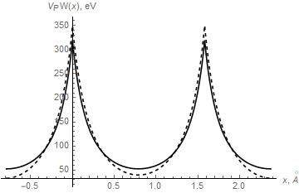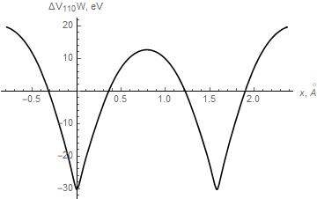
Рис.3.9 Потенціал шістьох атомних площин W(110) заданий Хартрі-Фоком (суцільна лінія), апроксимація (3.5) та її відхилення (зміщено на -55,96 електронвольт)
З отриманих графіків ми можемо зробити висновок, що поле віддалених площин майже не впливає на потенціал між двома сусідніми площинами. У випадку кристалічної гратки кремнію помітне невелике зростання розходження між еталоном та апроксимацією, для германію та вольфраму збільшення розходжень є незначним. Отже надалі при вирішенні рівнянь в міжплощинному потенціалі можливо знехтувати віддаленими площинами.
3.3 Потенціал атомного ланцюжка
Розглянемо поведінку апроксимації у випадку потенціалу атомного ланцюжка. Відповідний потенціал розраховується за формулою:
$V_{p}(z)=n_{a}S_{z}\int_{-∞}^{+∞}{eϕ\left(\sqrt{(x^{2}+y^{2}+z^{2})}\right)dz}$ (3.6)
Потенціал знаходиться аналогічно випадку атомної площини інтегруванням за ланцюжком, в формулі $S_{z}$ – площина що приходиться на один ланцюжок в кристалічній гратці. У випадку ланцюжка на відміну від площини ми отримуємо більш складний вигляд потенціалу, який не буде використовуватися в подальших розрахунках. В даному випадку нас цікавить збіжність апроксимації з еталонним потенціалом, потенціал в цьому випадку для зручності розраховувався з переходом до інтегрування щільності заряду. Щільність заряду для еталонного потенціалу Хартрі-Фока було наведено у роботі Лобато та Ван Дейка [5], щільність заряду для апроксимації було знайдено за формулою (2.10). На рис.3.10 наведено отримані потенціали та їх розбіжність для кремнію.
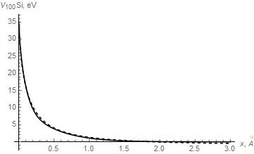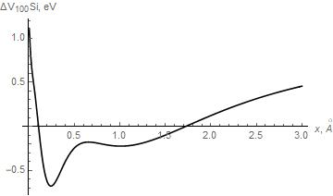
Рис.3.10 Потенціал атомного ланцюжка Si(100) : потенціал Хартрі-Фока (суцільна лінія), апроксимація та її відхилення (зміщено на -0,94 електронвольт)
У випадку кремнію збіжність зберігається, однак помітно що на великій відстані розбіжність зменшується. Краща збіжність на великих відстанях пов’язана з тим що при інтегруванні за ланцюжком менша кількість хвостів розходжень додається. В ланцюжку на відміну від площині на одній і тій же відстані від початку координат знаходиться значно менше атомів, зі збільшенням відстані це стає все помітніше. Проте зменшення розбіжності для ланцюжка буде компенсуватися більшим впливом сусідніх ланцюжків через їх більшу кількість. Ще більш помітним це є у випадку германію (рис.3.11).
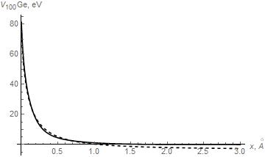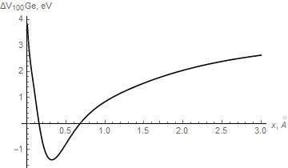
Рис.3.11 Потенціал атомного ланцюжка Ge(100) : потенціал Хартрі-Фока (суцільна лінія), апроксимація та її відхилення (зміщено на -3,40 електронвольт)
У випадку вольфраму (рис.3.12) стає помітною ще одна особливість отриманої апроксимації, як вже зазначалося раніше через розбіжність в околі 0 кулоніського потенціалу призводить до значних розбіжностей навіть при малих розбіжностях безрозмірного потенціалу.
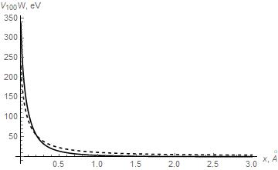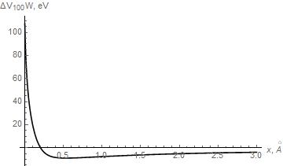
Рис.3.12 Потенціал атомного ланцюжка W(100) : потенціал Хартрі-Фока (суцільна лінія), апроксимація та її відхилення (зміщено на 2,13 електронвольт)
При інтегрування за площею у випадку атомної площини розбіжність поблизу 0 була порядку розбіжностей на відстані порядку постійної атомної гратки, однак у випадку інтегрування за ланцюжком розбіжність поблизу 0 стає визначною, у випадку вольфраму це призводить до того зміщення апроксимації змінює знак. Через це використання апроксимації для вирішення задач каналювання частинок у полі атомного ланцюжка у кристалах важких елементів потребує врахування теплових коливань атомів. Розходження поблизу 0 можна позбутися за допомогою усереднення за гауссовим розподілом.

Розділ 4 задачі пов’язані з апроксимованим потенціалом однієї атомної площини

  - Визначення періоду коливань
Розглянемо випадок руху електрона у полі однієї площини. Цей рух описується класичним високо-енергетичним рівнянням руху:
$E\ddot{x}=-\acute{V_{p}(x)}$ (4.1)
Це рівняння є рівнянням Ньютона з точністю до заміни маси на енергію. Воно є справедливим коли поперечна швидкість набагато менша за повздовжню, це пов’язано з тим, що каналювання відбувається за малих кутів відхилення вектору імпульсу частинки від осі вздовж якої частинка каналює.
Звідки ми знаходимо інтеграл руху, який можна трактувати як енергію поперечного руху частинки:
$E_{⊥}=\frac{{E\dot{x}}^{2}}{2}+V_{p}(x)=const<0$ (4.2)
Використовуючи цей інтеграл руху ми можемо знайти період коливань електрона у потенціалі атомної площини. Відповідний період розраховується за формулою:
$T(E_{⊥})=2\sqrt{2E} \int_{0}^{x_{max}}{\frac{dx}{\sqrt{V_{p0}{\left(1+C\left|x\right|\right)}^{-1}-|E_{⊥}|}}}$ (4.3)
Де $C$, $V_{p0}$ та $x_{max}$ задаються відповідно формулами (3.2), (4.4) та (4.5), в якості потенціалу тут використовується апроксимація (3.5) отримана в попередньому розділі.
$V_{p0}=2πn_{a}d_{z}Ze^{2}$ (4.4)
$x_{max}=\frac{1}{C}(\frac{V_{p0}}{\left|E_{⊥}\right|}-1)$ (4.5)
В даному випадку $x_{max}$ дорівнює максимальному відхиленню, яке знайдене з умови рівності 0 кінетичної енергії у рівнянні (4.2). Інтегруючи рівняння (4.3) ми отримаємо вираз для періоду коливань електрона у апроксимованому потенціалі атомної площини:
$T(E_{⊥})=\frac{2}{C}\sqrt{\frac{2E}{\left|E_{⊥}\right|}} (\sqrt{\frac{V_{p0}}{\left|E_{⊥}\right|}-1}+\frac{V_{p0}}{\left|E_{⊥}\right|}\arcsin\left(\sqrt{\frac{\left|E_{⊥}-V_{p0}\right|}{V_{p0}}}\right))$ (4.6)

4.2 Розв’язок рівняння Шредінгера для випадку електрона у полі атомної площини
Знайдемо власні стани електрону у полі апроксимованої атомної площини. Для цього будемо використовувати апроксимований потенціал у вигляді:
$V_{p}\left(z\right)=V_{p0}{(1+C|x|)}^{-1}=V_{01}{(a+|x|)}^{-1}$ (4.7)
Рівняння Шредінгера для електрона в такому потенціалі має вигляд (4.8), рівняння було знерозмірено за рахунок ділення рівняння на множник перед другою похідною.
$\frac{d^{2}χ}{dx^{2}}+\left(Ε+\frac{V_{0}}{\left(a+\left|x\right|\right)}\right)χ=0$ (4.8)
Проведемо заміну (4.9), за допомогою цієї заміни ми перейдемо до рівняння Вайттекера:
$y=2 \sqrt{-E}(a+\left|x\right|)$ (4.9)
$\frac{d^{2}χ}{dy}+\left(-\frac{1}{4}+\frac{V_{0}}{2 \sqrt{-E}y}\right)χ=0$ (4.10)
Рішенням відповідного рівняння є лінійна комбінація вироджених гіпергеометричних функцій (4.11), відповідні функції наведені у формулах (4.12) та (4.13),
$χ=ye^{-y/2}[AM\left(1-\frac{z}{2\sqrt{-E}},2,y\right)+BU(1-\frac{z}{2\sqrt{-E}},2,y)]$ (4.11)
$M\left(a,b,x\right)=1+\frac{a}{b}\frac{x}{1!}+\frac{a\left(a+1\right)x^{2}}{b\left(b+1\right)2!}+…$ (4.12)
$U\left(a,2,x\right)=\frac{1}{Γ\left(a-1\right)}\left(M\left(a,2,x\right)\ln\left(x\right)+\sum_{r=1}^{∞}{\frac{{\left(a\right)}_{r} x^{r}}{{\left(2\right)}_{r}r!}\left[ψ\left(a+r\right)-ψ\left(1+r\right)-ψ\left(2+r\right)\right]}\right)+\frac{1}{Γ\left(a\right)x}$ (4.13)
в яких введено позначення (4.14) для коефіцієнтів та (4.15) для логарифмічної похідної від гамма функції.
${\left(a\right)}_{r}=a\left(a+1\right)…\left(a+r-1\right), {\left(a\right)}_{0}=1$ (4.14)
$ψ\left(a\right)=\frac{1}{Γ\left(a\right)}\frac{dΓ\left(a\right)}{a}$ (4.15)
Нам цікаві зв’язані стани отже для $y→∞$ рішення (4.11) має прямувати до 0, відповідні умови наведено нижче:
$A=0$ (4.16)
$1-\frac{V_{0}}{2\sqrt{-E}}=-n, n=0,1,2…$ (4.17)
Умова (4.16) призводить до рішення (4.18), це рішення справедливе не лише для одновимірного випадку воно також відповідає S-хвилі у зміщеному тривимірному потенціалі Кулона. Цей розв’язок наглядно розібрано наприклад у статті Мехти та Патіля [3].
$χ=Bye^{-y/2}U(1-\frac{V_{0}}{2\sqrt{-E}},2,y)$ (4.18)
У цій роботі ми докладніше розглянемо рішення (4.19) що відповідають умові (4.17),
$χ=ye^{-\frac{y}{2}}\left[\frac{A}{n!\left(n+1\right)}+B{\left(-1\right)}^{n} \right]L_{n}^{1}(y)$ (4.19)
де $L_{n}^{1}(y)$ – поліноми Лаґерра, далі нам потрібно накласти додаткові умови для того щоб зростити потенціали для $z>0$ та $z<0$. Для непарної функції умова (4.20), для парної умова (4.21)[2,4].
$χ^{-}(2 \sqrt{-E}a)=0$ (4.20)
$\frac{dχ^{+}}{dy}{\left.​\right|}_{y=2 \sqrt{-E}a}=0$ (4.21)
Підставляючи вираз (4.19) отримуємо умови для непарної і парної функцій - (4.22) та (4.23) [2].
$ψ\left(1-\frac{1}{ \sqrt{-E}a_{B}}\right)2 \sqrt{-E}a-\sqrt{-E}a_{B}=0$ (4.22)
$\ln\left(2 \sqrt{-E}a\right)+ψ\left(1-\frac{1}{ \sqrt{-E}a_{B}}\right)=\frac{1}{Γ\left(a\right)}\frac{dΓ\left(a\right)}{a}$ (4.23)

Висновки
Апроксимація потенціалу Томаса-Фермі запропонована Тітцем мало відрізняється як від чисельного розв’язку так і від потенціалу Хартрі-Фока, хоча й починає помітно розходитись з останнім на відстанях перевищуючих 3 томас-фермієвських радіуса. Потенціал Тітца є зручним через свою алгебраїчність, що дозволяє отримувати точні рішення для квантових і класичних рівнянь, хоча зазвичай лише за нульової енергії.
Потенціал Тітца у випадку апроксимування атомних ланцюжків і площин стає ще зручнішим, розходження з потенціалом Хартрі-Фока стають помітними на відстанях порядку періоду кристалічної гратки, що дозволяє за рахунок усереднення по кристалічній гратці ввести поправку на розходження на великій відстані у вигляді зміщення потенціалу на константу. Особливо зручним є використання апроксимації у випадку атомної площини, що призводить до зміщеного одновимірного Кулонівського потенціалу. У цьому потенціалі зручно вирішувати як класичні так і квантові рівняння руху за довільних енергій.
Найкраща збіжність апроксимацій з еталонним потенціалом отримана для кристалічної гратки кремнію, гарну збіжність також демонструє германій. У випадку більш важких елементів таких як вольфрам повільне спадання потенціалу Тітца починає відігравати помітну роль і корекція потенціалу за допомогою константи призводить до помітних розбіжностей у просторі між атомними площинами.
Перелік використаних Джерел
- Lundqvist S., March N. H. Theory of the Inhomogeneous Electron Gas : навч. посіб. Springer New York, 1983. 396 с.
- Loudon R. One-Dimensional Hydrogen Atom: Am. J. Phys. 27, 649 (1959); doi: 10.1119/1.1934950
- Mehta C. H., Patil S. H. Bound states of the potential V(r) = —Z/(r + β): Phys. Rev. A 17, 43 (1978)
- Van Haerigen H. The bound states for the symmetric shifted Coulomb potential: Journal of Mathematical Physics 19, 2165 (1978); doi: 10.1063/1.523573
- Lobato I., Van Dyck D. An accurate parameterization for scattering factors, electron densities and electrostatic potentials for neutral atoms that obey all physical constraints: Acta Crystallographica Section A: Foundations and Advances, 70(6), 636– 649. (2014).
- Tietz T. Approximate Analytic Solution of the ThomasFermi Equation for Atoms: The Journal of Chemical Physics 22, 2094 (1954); doi: 10.1063/1.1740014.
- Bougoffa L., Rach R. C. APPROXIMATE ANALYTICAL SOLUTIONS OF THE THOMAS-FERMI EQUATION BY A DIRECT METHOD: Romanian Journal of Physics 60, 1032-1039 (2015)
- Ostrovsky V. N. Dynamic symmetry of atomic potential: J. Phys. B: At. Mol. Phys. 14 (1981) 4425-4439.
- Wheeler. J. A. From Mendeleevs Atom to the Collapsing Star: Atti del Convegno Mendeleeviano, Accademia delle Scienze di Torino, Accademia Nazionale dei Lincei, Torino- Roma, 15-21 Settembre 1969.

